國立高雄大學2018全校運動會

開幕典禮各系位置圖
21  E  M  B  A | 19  政治法律學系 | 17  創意設計與建築學系 | 15  東亞語文學系 | 13  運動健康與休閒學系 | 11  土木環境與工程學系 | 9  資訊工程學系 | 7  金融管理學系 | 5  資訊管理學系 | 3  應用化學系 | 1  應用物理學系 | 2  應用數學學系 | 4  生命科學系

教職員工 | 6  亞太工商管理學系 | 8  應用經濟學系 | 10  電機學系 | 12  化學及材料工程學系 | 14  西洋語文學系 | 16  運動競技學系 | 18  財經法律學系 | 20  法律學系 | 22  表  演  隊伍

司令台

休息區 休息區
集合點
21  E  M  B  A | 19  政治法律學系 | 17  創意設計與建築學系 | 15  東亞語文學系 | 13  運動健康與休閒學系 | 11  土木環境與工程學系 | 9  資訊工程學系 | 7  金融管理學系 | 5  資訊管理學系 | 3  應用化學系 | 1  應用物理學系 | 2  應用數學學系 | 4  生命科學系 | 6  亞太工商管理學系 | 8  應用經濟學系 | 10  電機學系 | 12  化學及材料工程學系 | 14  西洋語文學系 | 16  運動競技學系 | 18  財經法律學系 | 20  法律學系

國立高雄大學2018全校運動會
啦啦隊錦標賽各系位置圖
舞 台 區

教練
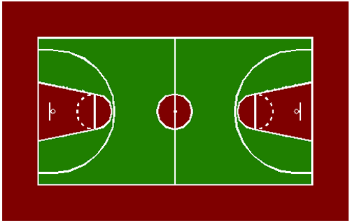
9.
資工系
13.
運休系
3.
應化系
15.
東語系
11.
政法系
7.
金管系
5.
資管系
19.
土環系
1.
應物系
17.
電機系
寬12.8公尺
啦
啦
隊
比
賽
場
地
20.
運技系
18.
亞太系
16.
法律系
長18.2公尺
14.
西語系
12.
化材系
10.
創建系
8.
應經系
長10公尺
6.
財法系
4.
生科系
2.
應數系
【啦啦隊比賽成員請於12:10前至各系位置就位】

醫務組

